Схема классификации типа хордовых
Тип | хордовые
Класс | млекопитающие |  |  |  |  |  | птицы
Отряд | грызуны |  |  |  | хищные |  | курообразные
Семейство | мышинные |  | беличьи |  | собачьи | кошачьи | фазановые
Род | мыши | крысы | белки | бурундуки | собаки | львы | куры
Вид | 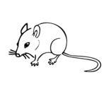 | 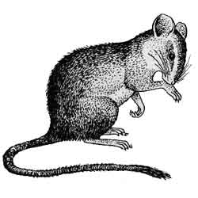 | 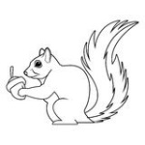 | 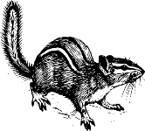 | 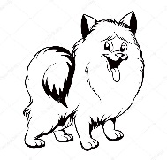 | 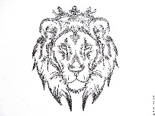 | 